 | НОВОСТИ  КУДЕСНЕРСКОГО ПОСЕЛЕНИЯ | 2018  ноябрь  15  15(203)
 | Газета основана 31 июля 2006 года
В номере: 1.Решение Собрания депутатов Кудеснерского сельского поселения Урмарского района Чувашской Республики № 92 от 01.11.2018 «Отчет об исполнении бюджета Кудеснерского сельского поселения Урмарского района Чувашской Республики за 9 месяцев 2018 года»
2. Решение Собрания депутатов Кудеснерского сельского поселения Урмарского района Чувашской Республики № 93 от 01.11.2018 «О внесении изменений в решение Собрания депутатов Кудеснерского сельского поселения Урмарского района Чувашской Республики от 28.08.2017 № 59«Об утверждении Правила землепользования и застройки Кудеснерского сельского поселения Урмарского района Чувашской Республики»
3. Решение Собрания депутатов Кудеснерского сельского поселения Урмарского района Чувашской Республики № 94 от 01.11.2018 «О внесении изменений в решение Собрания депутатов Кудеснерского сельского поселения Урмарского района Чувашской Республики от 14.03.2017г. № 50 «Об утверждении регламента Собрания депутатов Кудеснерского сельского поселения Урмарского района Чувашской Республики»
4. Решение Собрания депутатов Кудеснерского сельского поселения Урмарского района Чувашской Республики № 95 от 01.11.2018 «О внесении изменений в решение Собрания депутатов Кудеснерского сельского поселения Урмарского района Чувашской Республики от 29 ноября 2017 года №66 «О бюджете Кудеснерского сельского поселения Урмарского района Чувашской Республики на 2018 год и на плановый период 2019 и 2020 годов»
5. Решение Собрания депутатов Кудеснерского сельского поселения Урмарского района Чувашской Республики № 96 от 01.11.2018"О внесении изменений в решение Собрания депутатов Кудеснерского сельского поселения от 20 июля 2018 года № 85 «Об утверждении Правила землепользования и застройки Кудеснерского сельского поселения Урмарского района Чувашской Республики»"
6. Постановление администрации Кудеснерского сельского поселения Урмарского района чувашской Республики №48 от 01.11.2018г. «О внесении изменении в постановление администрации Кудеснерского сельского поселения от 12.03.2013 № 13 «Об утверждении Порядка применения к муниципальным служащим администрации Кудеснерского сельского поселения Урмарского района взысканий за совершение коррупционных правонарушений»
6. Постановление администрации Кудеснерского сельского поселения Урмарского района чувашской Республики №49 от 06.11.2018г «О мерах по реализации решения Собрания депутатов Кудеснерского сельского поселения Урмарского района Чувашской Республики от 01.11.2018_года № 95 «О внесении изменений в решение Собрания депутатов Кудеснерского сельского поселения Урмарского района Чувашской Республики от.29.11.2017 года № 66 «О бюджете Кудеснерского сельского поселения Урмарского района Чувашской Республики на 2018 год и на плановый период 2019 и 2020 годов»

7. Постановление главы Кудеснерского сельского поселения Урмарского района чувашской Республики №37 от 15.11.2018г «О назначении публичных слушаний о бюджете Кудеснерского сельского поселения Урмарского района Чувашской Республики на 2019 год и на плановый период 2020 и 2021 годов»

РЕШЕНИЕ №92
Отчет об исполнении бюджета Кудеснерского сельского поселения
Урмарского района Чувашской Республики за 9 месяцев 2018 года

Собрание депутатов Кудеснерского сельского поселения Урмарского района Чувашской Республики
РЕШИЛО:
Принять к сведению информацию «Отчет об исполнении бюджета Кудеснерского сельского поселения Урмарского района Чувашской Республики за 9 месяцев 2018 года» (прилагается).

Председатель Собрания депутатов
Кудеснерского сельского поселения
Урмарского района Чувашской Республики А.Г.Скворцов

Глава Кудеснерского сельского поселения
Урмарского района Чувашской Республики О.Л.Николаев

Итоги исполнения бюджета Кудеснерского сельского поселения Урмарского района Чувашской Республики за январь- сентябрь 2018 года
Доходная часть бюджета Кудеснерского сельского поселения Урмарского района выполнена на 74,3 процентов к уточненным годовым назначениям. С учетом средств, полученных из районного бюджета Чувашской Республики, в бюджет сельского поселения поступило 3083,3 тыс. рублей, при годовом плане 4149,4 тыс. рублей. Налоговых и неналоговых доходов мобилизовано в бюджет сельского поселения в сумме 783,9 тыс. рублей или 74,1 процента к годовым назначениям в объеме 1057,8 тыс. рублей. Поступило безвозмездных перечислений из районного бюджета в сумме 2299,4 тыс. рублей, при уточненном годовом плане 3091,6 тыс. рублей или 74,4 процента.
Основную долю в образовании налоговых и неналоговых доходов бюджета сельского поселения занимают такие поступления как доходы от уплаты акцизов- 64,9 процента , налог на доходы физических лиц – 2,3 процента, земельный налог- 18,9 процента, налог на имущество – 3,6 процента.
Удельный вес финансовой помощи бюджету сельского поселения (в виде поступлений средств по взаимным расчетам, трансфертов, субвенций) из районного бюджета Урмарского района в объеме доходной части бюджета за январь – сентябрь 2018 года составил в размере 74,5 процента.
Расходная часть бюджета за январь - сентябрь 2018 года исполнена на 68,3 процента. При уточненном годовом плане в размере 4179,9 тыс. рублей исполнение составило 2856,7 тыс. рублей.
В разрезе функциональных разделов расходов исполнение бюджета сельского поселения за январь - сентябрь 2018 года в целом характеризуется следующими данными:
ассигнования, выделенные на финансирование:
по разделу «Общегосударственные вопросы» при годовом плане 1253,0 тыс. рублей освоены на 856,3 тыс. рублей или 68,3 процента;
по разделу «Мобилизационная и вневойсковая подготовка» при годовом плане 142,5 тыс. руб. освоены на 119,5 тыс.рублей или 83,8 процента;
по разделу «Национальная безопасность и правоохранительная деятельность» при годовом плане 6,7 тыс.рублей освоение средств не было;
по разделу «Национальная экономика» при годовом плане 1154,7 тыс. рублей освоены на 953,6 тыс. рублей., или 82,6 процента;
по разделу «Жилищно-коммунальное хозяйство» при годовом плане 249,0 тыс. рублей освоены на 98,1 тыс. рублей., или 39,4 процента;
по разделу «Культура, кинематография» при годовом плане 1370,5 тыс. рублей освоены на 825,6 тыс.рублей или 60,2 процента;
по разделу «Физическая культура и спорт» при годовом плане 3,6 тыс.рублей освоены на 3,6 тыс. рублей или на 100 процентов.

Отчет об использовании бюджетных ассигнований резервного фонда за 9 месяцев 2018 года

Кассовые расходы по средствам резервного фонда за 9 месяцев 2018 года не производились.

РЕШЕНИЕ №93
О внесении изменений в решение Собрания депутатов Кудеснерского сельского поселения Урмарского района Чувашской Республики от 28.08.2017 № 59«Об утверждении Правила землепользования и застройки Кудеснерского сельского поселения Урмарского района Чувашской Республики»

В соответствии со ст. 31 Градостроительного кодекса Российской Федерации, Федерального закона Российской Федерации от 06.10.2003 № 131-ФЗ «Об общих принципах организации местного самоуправления в Российской Федерации», Устава Кудеснерского сельского поселения
Собрание депутатов Кудеснерского сельского поселения Урмарского района Чувашской Республики
РЕШИЛО:
1. Внести в решение Собрания депутатов Кудеснерского сельского поселения Урмарского района Чувашской Республики от 23.12.2016 № 51 «Об утверждении Правила землепользования и застройки Кудеснерского сельского поселения Урмарского района Чувашской Республики» (далее - Правила) следующие изменения:
1.1. Главу 5 Правил изложить в следующей редакции:

«Глава 5. Порядок проведения общественных обсуждений или публичных слушаний по вопросам землепользования и застройки

Статья 31. Особенности проведения общественных обсуждений или публичных слушаний по вопросам землепользования и застройки
1. В целях соблюдения права человека на благоприятные условия жизнедеятельности, прав и законных интересов правообладателей земельных участков и объектов капитального строительства по вопросам землепользования и застройки проводятся общественные обсуждения или публичные слушания.
2. Общественные обсуждения или публичные слушания проводятся Комиссией в соответствии с Положением о порядке организации и проведения общественных обсуждений или публичных слушаний в Кудеснерском сельском поселении, утвержденным Собранием депутатов Кудеснерского сельского поселения.
3. Обсуждению на общественных обсуждениях или публичных слушаниях подлежат:
проект Правил и проекты внесений изменений в Правила;
вопросы предоставления разрешений на условно разрешенный вид использования земельного участка и объекта капитального строительства;
вопросы предоставления разрешения на отклонение от предельных параметров разрешенного строительства, реконструкции объектов капитального строительства;
иные вопросы землепользования и застройки, установленные действующим законодательством.
4. Глава администрации Кудеснерского сельского поселения при получении от администрации Кудеснерского сельского поселения проекта Правил и проекта внесения в них изменений принимает решение о проведении общественных обсуждений или публичных слушаний по такому проекту в срок не позднее чем через десять дней со дня получения такого проекта.
5. Продолжительность общественных обсуждений или публичных слушаний по проекту Правил составляет не менее 2 и не более 4 месяцев со дня опубликования такого проекта.
6. В случае подготовки Правил применительно к части территории Кудеснерского сельского поселения общественные обсуждения или публичные слушания по проекту Правил проводятся с участием правообладателей земельных участков и (или) объектов капитального строительства, находящихся в границах указанной части территории Кудеснерского сельского поселения. В случае подготовки изменений в Правила в части внесения изменений в градостроительный регламент, установленный для конкретной территориальной зоны, общественные обсуждения или публичные слушания по внесению изменений в Правила проводятся в границах территориальной зоны, для которой установлен такой градостроительный регламент. В этих случаях срок проведения общественных обсуждений и публичных слушаний не может быть более чем один месяц.
7. Общественные обсуждения или публичные слушания по вопросам предоставления разрешения на условно разрешенный вид использования и на отклонение от предельных параметров разрешенного строительства, реконструкции объектов капитального строительства проводятся с участием граждан, проживающих в пределах территориальной зоны, в границах которой расположен земельный участок или объект капитального строительства, применительно к которым запрашивается разрешение. Расходы, связанные с организацией и проведением общественных обсуждений или публичных слушаний несет физическое или юридическое лицо, заинтересованное в предоставлении указанных разрешений. Срок проведения общественных обсуждений или публичных слушаний с момента оповещения жителей не может быть более одного месяца.
8. В случае если условно разрешенный вид использования земельного участка или объекта капитального строительства, а также отклонение от предельных параметров разрешенного строительства, реконструкции объекта капитального строительства может оказать негативное воздействие на окружающую среду, общественные обсуждения и публичные слушания проводятся с участием правообладателей земельных участков и объектов капитального строительства, подверженных риску такого негативного воздействия.
10. Заключения о результатах общественных обсуждений или публичных слушаний по вопросам землепользования и застройки подлежат опубликованию в порядке, установленном для официального опубликования муниципальных правовых актов, и размещается на официальном сайте администрации Кудеснерского сельского поселения в информационно-телекоммуникационной сети "Интернет".
11. Общественные обсуждения и публичные слушания по вопросу внесения изменений в настоящие Правила не проводятся в случае, если такие изменения связаны с отображением на карте градостроительного зонирования утверждённых уполномоченными государственными органами границ зон с особыми условиями использования территорий, а также включением в состав градостроительных регламентов, установленных уполномоченными государственными органами градостроительных ограничений по требованиям использования объектов недвижимости в границах зон с особыми условиями использования территорий.»;
1.2. Статью 32 главы 6 Правила изложить в следующей редакции:

«Статья 32. Порядок внесения изменений в Правила
1. Изменениями настоящих Правил считаются любые изменения текста Правил, карты градостроительного зонирования, карты зон с особыми условиями использования территории либо градостроительных регламентов.
2. Основаниями для рассмотрения главой администрации Кудеснерского сельского поселения вопроса о внесении изменений в Правила являются:
1) несоответствие настоящих Правил генеральному плану, возникшее в результате внесения в генеральный план изменений;
2) поступление предложений об изменении границ территориальных зон, изменении градостроительных регламентов.
3. Предложения о внесении изменений в Правила направляются:
1) федеральными органами исполнительной власти в случаях, если Правила могут воспрепятствовать функционированию, размещению объектов капитального строительства федерального значения;
2) органами исполнительной власти Чувашской Республики в случаях, если Правила могут воспрепятствовать функционированию, размещению объектов капитального строительства регионального значения;
3) органами местного самоуправления Урмарского района в случаях, если правила землепользования и застройки могут воспрепятствовать функционированию, размещению объектов капитального строительства местного значения;
4) органами местного самоуправления Кудеснерского сельского поселения в случаях, если необходимо совершенствовать порядок регулирования землепользования и застройки на территории муниципального образования Кудеснерского сельского поселения;
5) физическими или юридическими лицами в инициативном порядке либо в случаях, если в результате применения настоящих Правил, земельные участки и объекты капитального строительства не используются эффективно, причиняется вред их правообладателям, снижается стоимость земельных участков и объектов капитального строительства, не реализуются права и законные интересы граждан и их объединений.
3.1. В случае, если Правилами не обеспечена возможность размещения на территории поселения предусмотренных документами территориального планирования объектов федерального значения, объектов регионального значения, объектов местного значения муниципального района (за исключением линейных объектов), уполномоченный федеральный орган исполнительной власти, уполномоченный орган исполнительной власти субъекта Российской Федерации, уполномоченный орган местного самоуправления муниципального района направляют главе Кудеснерского сельского поселения требование о внесении изменений в правила землепользования и застройки в целях обеспечения размещения указанных объектов.
3.2. В случае, предусмотренном частью 3.1 настоящей статьи, глава Кудеснерского сельского поселения обеспечивает внесение изменений в Правила в течение тридцати дней со дня получения указанного в части 3.1 настоящей статьи требования.
3.3. В целях внесения изменений в Правила в случае, предусмотренном частью 3.1 настоящей статьи, проведение общественных обсуждений или публичных слушаний не требуется.
4. Предложение о внесении изменений в настоящие Правила направляется в письменной форме в Комиссию.
5. Комиссия в течение 30 дней со дня поступления предложения о внесении изменений в Правила рассматривает его и подготавливает заключение, в котором содержатся рекомендации о внесении в соответствии с поступившим предложением изменения в Правила или об отклонении такого предложения с указанием причин отклонения, и направляет это заключение главе администрации Кудеснерского сельского поселения.
6. Глава администрации Кудеснерского сельского поселения с учётом рекомендаций, содержащихся в заключении Комиссии, в течение 30 дней принимает решение о подготовке проекта внесения изменений в настоящие Правила или об отклонении предложения о внесении таких изменений с указанием причин отклонения и направляет копию такого решения заявителям.
7. Глава администрации Кудеснерского сельского поселения не позднее, чем по истечении 10 дней с даты принятия решения о подготовке проекта внесения изменений в Правила, обеспечивает опубликование сообщения в порядке, установленном для официального опубликования муниципальных правовых актов и размещает его на официальном сайте администрации Кудеснерского сельского поселения в информационно-телекоммуникационной сети «Интернет».
8. Администрация Кудеснерского сельского поселения осуществляет проверку проекта внесения изменений в настоящие Правила, на соответствие требованиям технических регламентов, генеральному плану Кудеснерского сельского поселения, схеме территориального планирования Чувашской Республики, схемам территориального планирования Российской Федерации.
9. По результатам указанной в части 8 настоящей статьи проверки администрация Кудеснерского сельского поселения направляет проект внесения изменений в Правила главе Кудеснерского сельского поселения или в случае обнаружения его несоответствия требованиям и документам, указанным в части 8 настоящей статьи, в Комиссию на доработку.
10. Глава Кудеснерского сельского поселения при получении от администрации Кудеснерского сельского поселения проекта внесения изменений в Правила принимает решение о проведении общественных обсуждений или публичных слушаний по такому проекту в срок не позднее чем через десять дней со дня получения такого проекта.
11. Продолжительность общественных обсуждений или публичных слушаний по проекту внесения изменений в настоящие Правила составляет не менее двух и не более четырёх месяцев со дня опубликования такого проекта.
12. В случае подготовки проекта внесения изменений в настоящие Правила применительно к части территории Кудеснерского сельского поселения общественные обсуждения или публичные слушания по такому проекту проводятся с участием правообладателей земельных участков и (или) объектов капитального строительства, находящихся в границах указанной части территории Кудеснерского сельского поселения. В случае подготовки изменений в Правил в части внесения изменений в градостроительный регламент, установленный для конкретной территориальной зоны, общественные обсуждения или публичные слушания по внесению изменений в Правила проводятся в границах территориальной зоны, для которой установлен такой градостроительный регламент. В этих случаях срок проведения общественных обсуждений или публичных слушаний не может быть более чем один месяц.
13. После завершения общественных обсуждений или публичных слушаний по проекту внесения изменений в Правила Комиссия с учётом результатов таких общественных обсуждений или публичных слушаний обеспечивает внесение изменений в данный проект и представляет его главе администрации Кудеснерского сельского поселения. Обязательными приложениями к проекту внесения изменений в Правила являются протоколы общественных обсуждений или публичных слушаний и заключение о результатах общественных обсуждений или публичных слушаний.
14. Глава администрации Кудеснерского сельского поселения в течение десяти дней после представления ему проекта внесения изменений в Правила и указанных в части 13 настоящей статьи обязательных приложений принимает решение о направлении указанного проекта в установленном порядке в Собрание депутатов Кудеснерского сельского поселения или об отклонении проекта внесения изменений в Правила и о направлении его на доработку с указанием даты его повторного представления.
15. После утверждения Собранием депутатов Кудеснерского сельского поселения, изменения в настоящие Правила застройки подлежат опубликованию в порядке, установленном для официального опубликования муниципальных правовых актов и на официальном сайте администрации Кудеснерского сельского поселения в информационно-телекоммуникационной сети "Интернет".».
2. Настоящее решение вступает в силу после его официального опубликования.
Председатель Собрания депутатов
Кудеснерского сельского поселения
Урмарского района Чувашской Республики А.Г.Скворцов

Глава Кудеснерского сельского поселения
Урмарского района Чувашской Республики О.Л.Николаев

РЕШЕНИЕ №94
О внесении изменений в решение Собрания депутатов Кудеснерского сельского поселения Урмарского района Чувашской Республики от 14.03.2017г. № 50 «Об утверждении регламента Собрания депутатов Кудеснерского сельского поселения Урмарского района Чувашской Республики»

В соответствии с Федеральным законом от 27.07.2006 № 149-ФЗ «Об информации, информационных технологиях и о защите информации», Федеральным законом от 09.02.2009 № 8-ФЗ «Об обеспечении доступа к информации о деятельности государственных органов и органов местного самоуправления», Постановлением Правительства Российской Федерации от 26.02.2010 № 96 «Об антикоррупционной экспертизе нормативных правовых актов и проектов нормативных правовых актов»
Собрание депутатов Кудеснерского сельского поселения
РЕШИЛО:
1. Внести в регламент Собрания депутатов Кудеснерского сельского поселения Урмарского района Чувашской Республики, утвержденный решением Собрания депутатов Кудеснерского от 14.03.2017г. № 50 :
1.1. Изложить п. 2 ст.12 Регламента в следующей редакции:
«2. Собрание Собрания депутатов Кудеснерского сельского поселения может принять решение о проведении закрытого заседания по вопросам, составляющим государственную или иную охраняемую законом тайну.
2. Настоящее решение вступает в силу после его официального опубликования.

Председатель Собрания депутатов
Кудеснерского сельского поселения: А.Г.Скворцов

Глава Кудеснерского сельского
поселения: О.Л.Николаев

РЕШЕНИЕ № 95
О внесении изменений в решение Собрания депутатов Кудеснерского сельского
поселения Урмарского района Чувашской Республики от 29 ноября 2017 года
№66 «О бюджете Кудеснерского сельского поселения Урмарского района
Чувашской Республики на 2018 год и на плановый период 2019 и 2020 годов»

Собрание депутатов Кудеснерского сельского поселения Урмарского района Чувашской Республики
РЕШИЛО:
Внести в решение Собрания депутатов Кудеснерского сельского поселения Урмарского района Чувашской Республики от 29 ноября 2017 года №66 «О бюджете Кудеснерского сельского поселения Урмарского района Чувашской Республики на 2018 год и на плановый период 2019 и 2020 годов» следующие изменения:
Статья 1.
- в пункте 1:
В абзаце втором слова «4149424 рублей» заменить словами «4183824 рублей», слова «в том числе объем безвозмездных поступлений 3091584 рублей, из них объем межбюджетных трансфертов, получаемых из бюджетов бюджетной системы Российской Федерации , в сумме 2986584 рублей»;
В абзаце третьем слова «4179924 рублей» заменить словами «4214324 рублей»;
2) в статье 5
внести изменения и дополнения в приложениe 3 согласно приложению 1 к настоящему Решению.
3)В статье 6
внести изменения и дополнения в приложения 5,7,9 согласно приложениям 2-4 к настоящему Решению.
Статья 2.
Настоящее Решение вступает в силу со дня его официального опубликования и распространяется на правоотношения, возникшие с 1 января 2018 года.

Председатель Собрания депутатов
Кудеснерского сельского поселения: А.Г.Скворцов
Урмарского района Чувашской Республики

Глава Кудеснерского сельского поселения: О.Л.Николаев

РЕШЕНИЕ №96

"О внесении изменений в решение Собрания депутатов Кудеснерского сельского поселения от 20 июля 2018 года
№ 85 «Об утверждении Правила землепользования и застройки Кудеснерского сельского поселения
Урмарского района Чувашской Республики»"

В соответствии со ст. 31 Градостроительного кодекса Российской Федерации, Федерального закона Российской Федерации от 06.10.2003 № 131-ФЗ «Об общих принципах организации местного самоуправления в Российской Федерации», Устава Кудеснерского сельского поселения
Собрание депутатов Кудеснерского сельского поселения Урмарского района Чувашской Республики
РЕШИЛО:
1. Внести в решение Собрания депутатов Кудеснерского сельского поселения Урмарского района Чувашской Республики от 20.07.2018 № 85 «Об утверждении Правила землепользования и застройки Кудеснерского сельского поселения Урмарского района Чувашской Республики» (далее - Правила) следующие изменения:

1) внести изменения в карту градостроительного зонирования и зон с особыми условиями использования территории Правил землепользования и застройки Кудеснерского сельского поселения, в части:
а) отображения на карте градостроительного зонирования и зон с особыми условиями использования территории земель лесного фонда (Л) вместо территориальной зоны рекреационного назначения (Р) с западной стороны дер. Кудеснеры (приложение 1);
б) отображения на карте градостроительного зонирования и зон с особыми условиями использования территории территориальной зоны застройки индивидуальными жилыми домами (Ж-1) вместо части территориальной зоны рекреационного назначения (Р) в дер. Старые Щелканы (приложение 2);
в) отображения на карте градостроительного зонирования и зон с особыми условиями использования территории земель сельскохозяйственных угодий в составе земель сельскохозяйственного назначения (СХ-1) вместо части территориальной зоны сельскохозяйственного использования (СХ-2) с юго-западной стороны дер. Кудеснеры (приложение 3);
г) отображения на карте градостроительного зонирования и зон с особыми условиями использования территории земель сельскохозяйственных угодий в составе земель сельскохозяйственного назначения (СХ-1) вместо части территориальной зоны сельскохозяйственного использования (СХ-2) с восточной стороны дер. Кудеснеры (приложение 4);
д) отображения на карте градостроительного зонирования и зон с особыми условиями использования территории территориальной зоны сельскохозяйственного использования (СХ-2) вместо части земель сельскохозяйственных угодий в составе земель сельскохозяйственного назначения (СХ-1) с юго-западной стороны дер. Кудеснеры (приложение 5);
е) отображения на карте градостроительного зонирования и зон с особыми условиями использования территории земель сельскохозяйственных угодий в составе земель сельскохозяйственного назначения (СХ-1) вместо части территориальной зоны сельскохозяйственного использования (СХ-2) с восточной стороны дер. Избеби (приложение 6);
ж) отображения на карте градостроительного зонирования и зон с особыми условиями использования территории территориальной зоны сельскохозяйственного использования (СХ-2) вместо части земель сельскохозяйственных угодий в составе земель сельскохозяйственного назначения (СХ-1) с юго-западной стороны дер. Избеби (приложение 7).

2. Настоящее решение вступает в силу после его официального опубликования в периодическом печатном издании Кудеснерского сельского поселения «Новости Кудеснерского поселения» и подлежит размещению на официальном сайте администрации Кудеснерского сельского поселения.

Председатель Собрания депутатов
Кудеснерского сельского поселения
Урмарского района Чувашской А.Г.Скворцов

Глава Кудеснерского сельского поселения
Урмарского района Чувашской Республики О.Л.Николаев

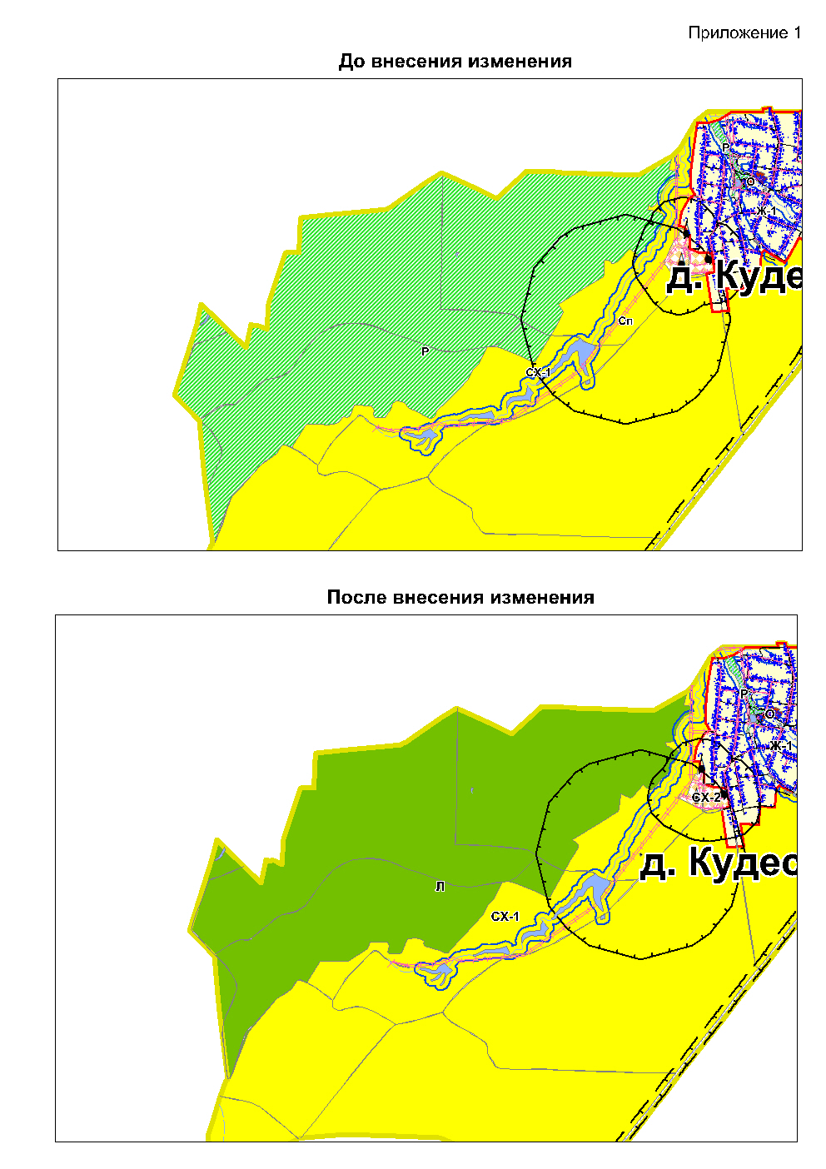
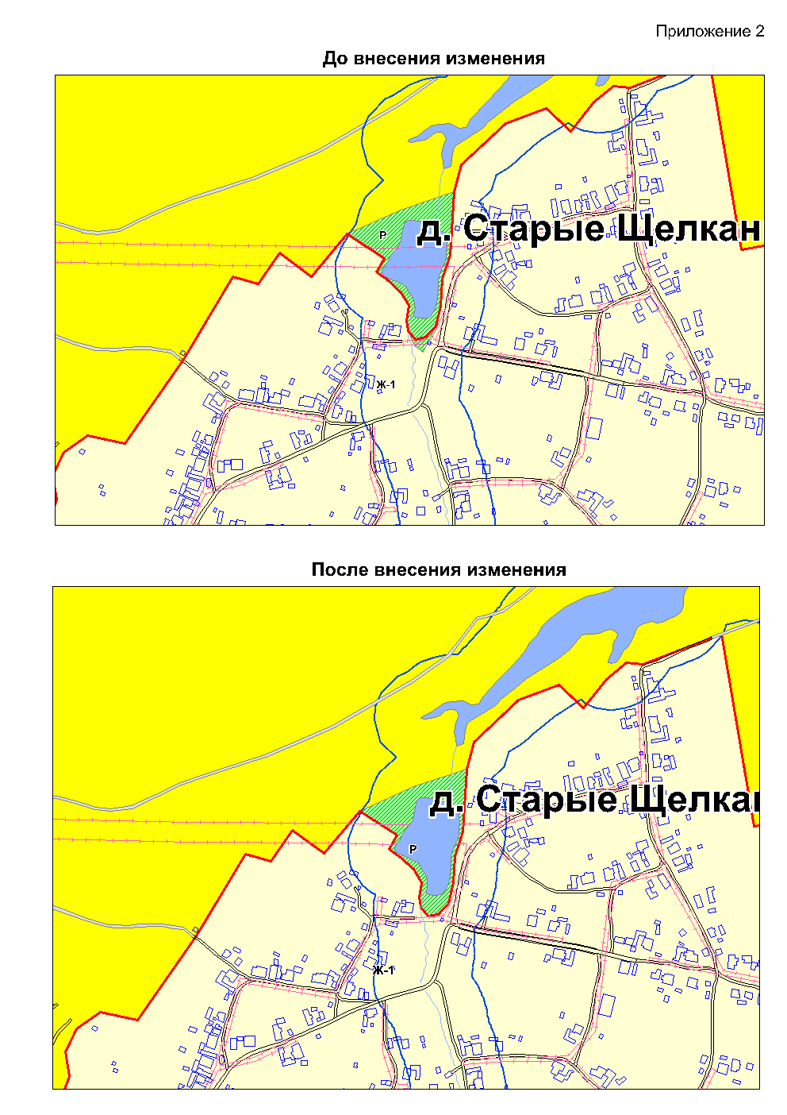

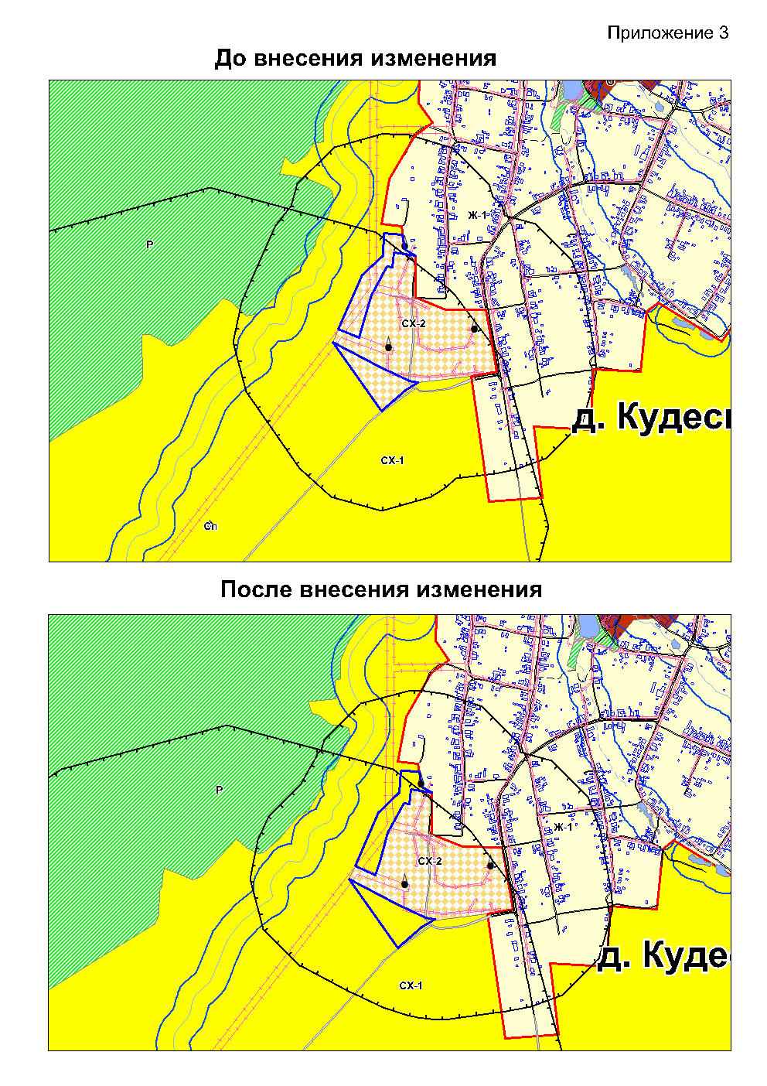

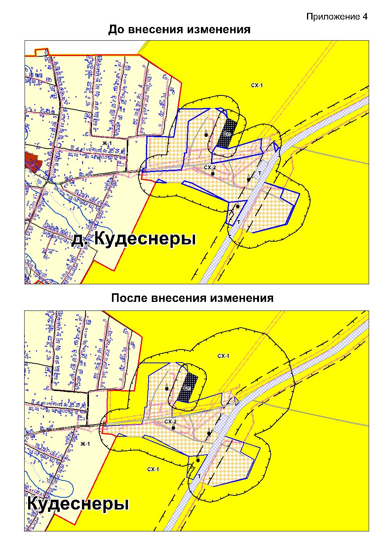

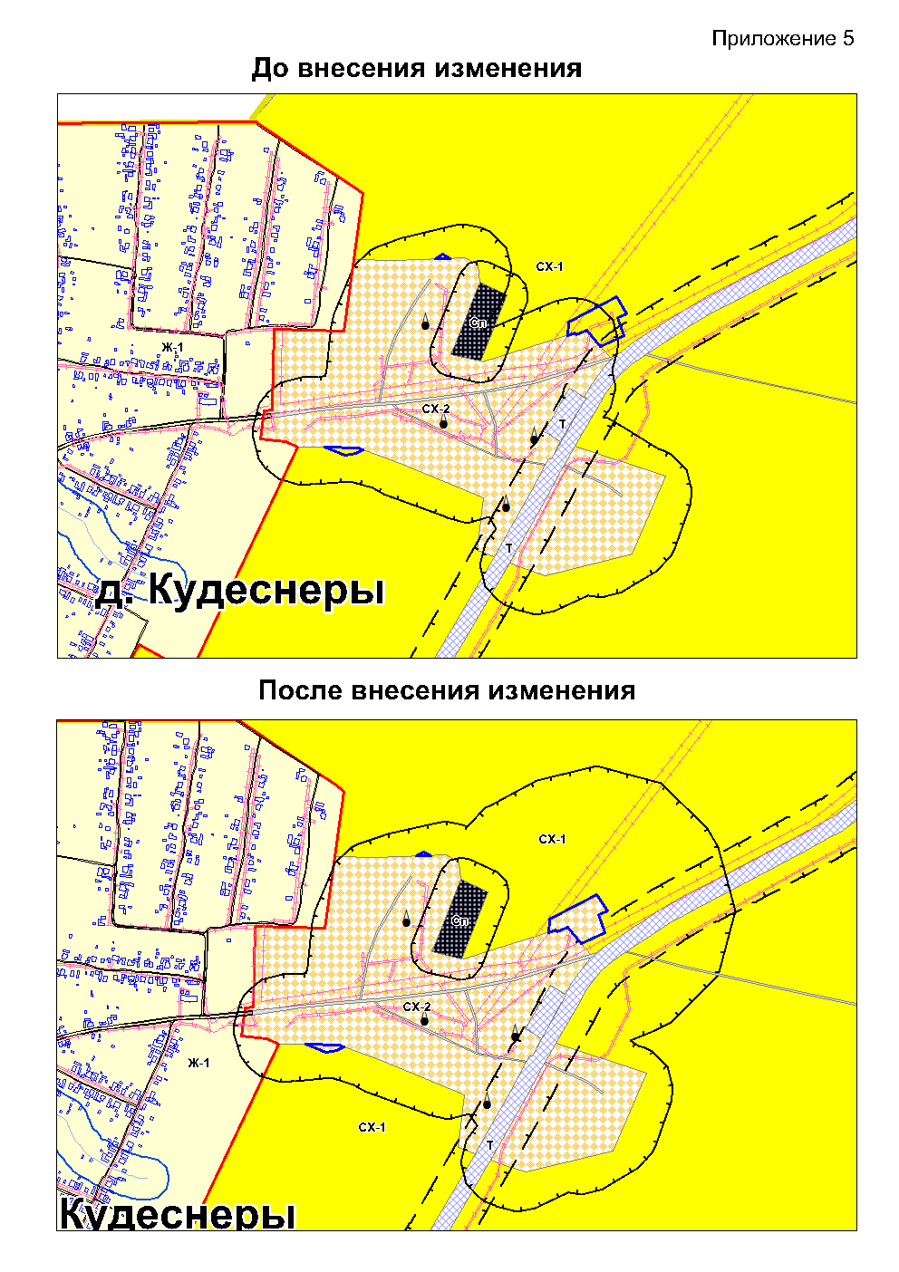

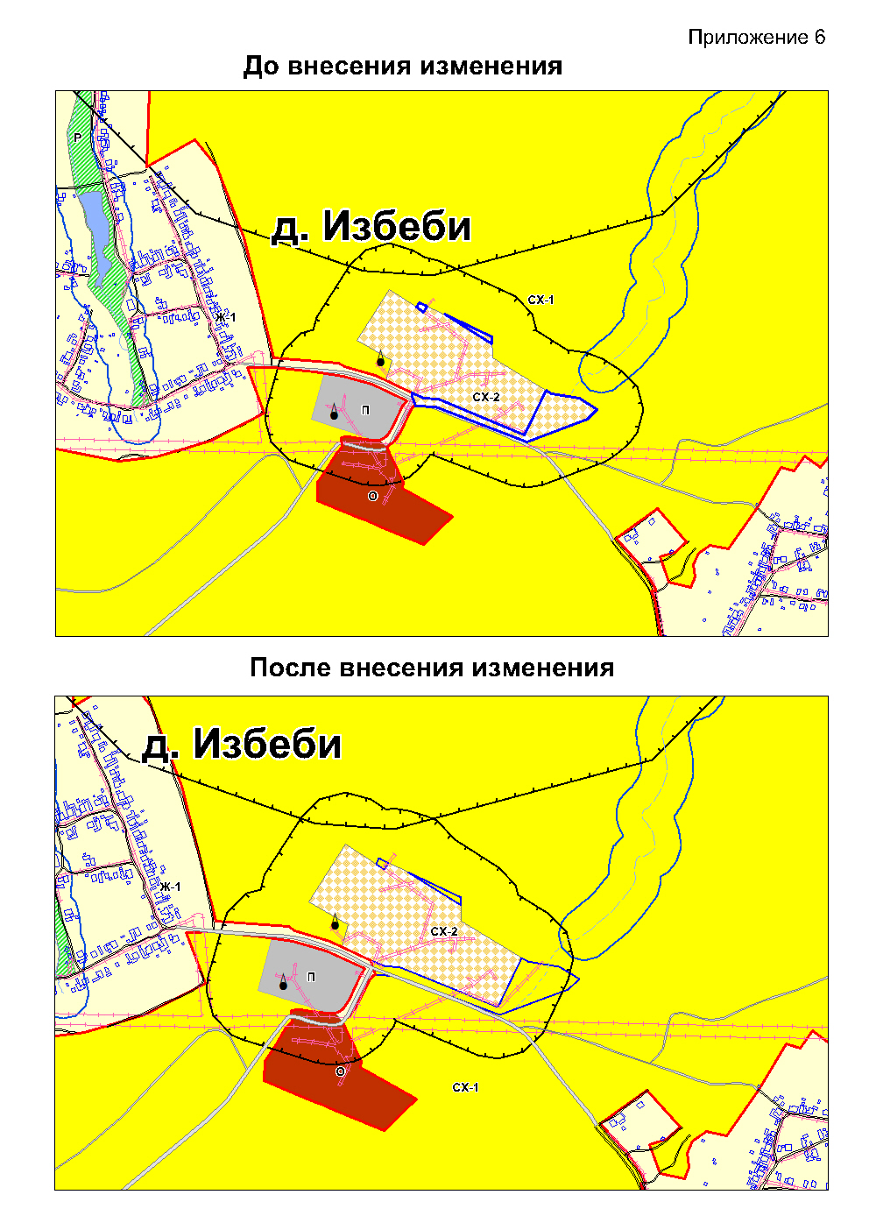

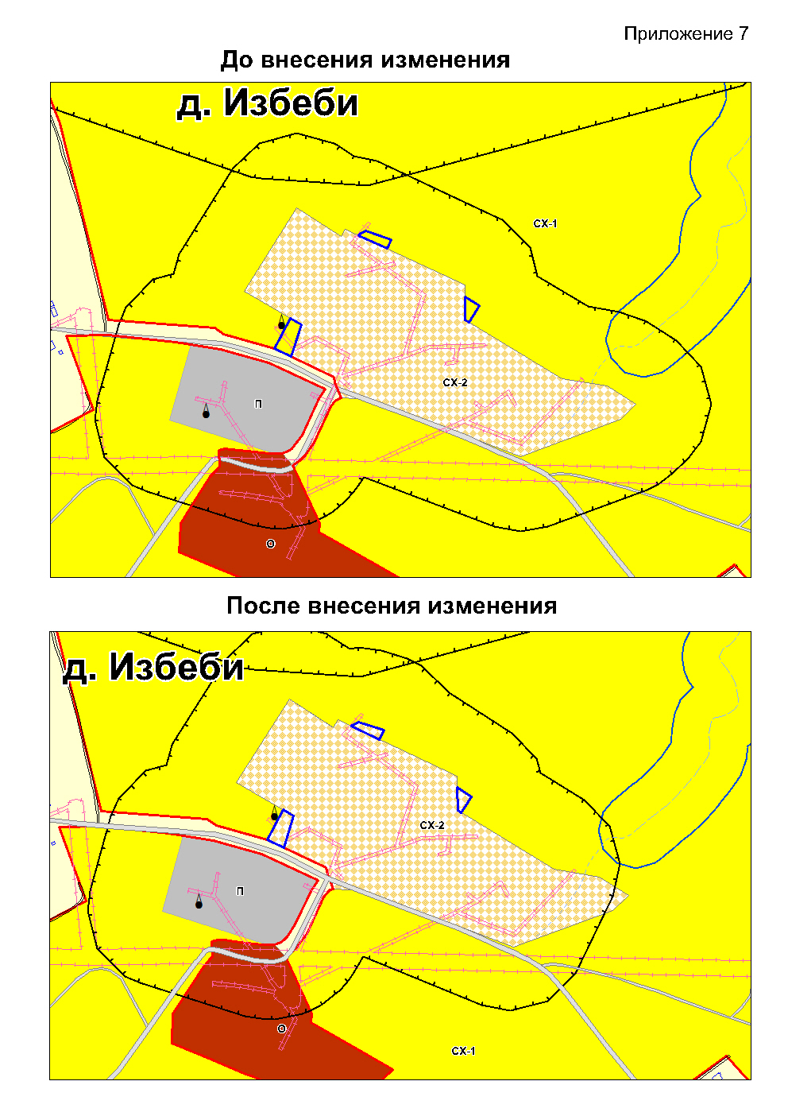

ПОСТАНОВЛЕНИЕ АДМИНИСТРАЦИИ № 48

О внесении изменении в постановление администрации Кудеснерского сельского
поселения от 12.03.2013 № 13 «Об утверждении Порядка применения
к муниципальным служащим администрации Кудеснерского сельского поселения
Урмарского района взысканий за совершение коррупционных правонарушений»

В соответствии с Федеральным законом Российской Федерации от 03.08.2018 № 307 -ФЗ «О внесении изменений, в отдельные законодательные акты Российской Федерации в целях совершенствования контроля за соблюдением законодательства Российской Федерации о противодействии коррупции», Уставом Кудеснерского сельского поселения Урмарского района
Администрация Кудеснерского сельского поселения Урмарского района
ПОСТАНОВЛЯЕТ:
1. Внести в постановление администрации Кудеснерского сельского поселения от 12.03.2013 № 13 «Об утверждении Порядка применения к муниципальным служащим администрации Кудеснерского сельского поселения Урмарского района взысканий за совершение коррупционных правонарушений» (далее - Порядка) следующие изменения:
1) в части 2 Порядка дополнить пунктом 2.1 следующего содержания:
«2.1) доклада специалиста администрации Кудеснерского сельского поселения, ответственным за кадровую работу и работу по профилактике коррупционных и иных правонарушений о совершении коррупционного правонарушения, в котором излагаются фактические обстоятельства его совершения, и письменного объяснения муниципального служащего только с его согласия и при условии признания им факта совершения коррупционного правонарушения (за исключением применения взыскания в виде увольнения в связи с утратой доверия.
2. Настоящее постановление вступает в силу после его официального опубликования.
Глава Кудеснерского сельского поселения: О.Л.Николаев
ПОСТАНОВЛЕНИЕ АДМИНИСТРАЦИИ № 49
О мерах по реализации решения Собрания депутатов Кудеснерского сельского поселения Урмарского района Чувашской Республики от 01.11.2018_года № 95 «О внесении изменений в решение Собрания депутатов Кудеснерского сельского поселения Урмарского района Чувашской Республики от.29.11.2017 года № 66 «О бюджете Кудеснерского сельского поселения Урмарского района Чувашской Республики на 2018 год и на плановый период 2019 и 2020 годов»
В соответствии с Уставом Кудеснерского сельского поселения Урмарского района Чувашской Республики Администрация Кудеснерского сельского поселения Урмарского района Чувашской Республики
ПОСТАНОВЛЯЕТ:
1. Принять к исполнению бюджет Кудеснерского сельского поселения Урмарского района с учетом изменений, внесенных решением Собрания депутатов Кудеснерского сельского поселения от 01.11.2018 года № 95 «О внесении изменений в решение Собрания депутатов Кудеснерского сельского поселения Урмарского района Чувашской Республики от 29.11.2017 года № 66 «О бюджете Кудеснерского сельского поселения Урмарского района Чувашской Республики на 2018 год и на плановый период 2019 и 2020 годов».
2. Главным распорядителям и получателям средств бюджета Кудеснерского сельского поселения Урмарского района Чувашской Республики:
- внести соответствующие изменения в показатели бюджетной сметы администрации Кудеснерского сельского поселения Урмарского района Чувашской Республики на 2018 год и в срок не более трех дней представить указанные изменения в финансовый отдел администрации Урмарского района Чувашской Республики;
- обеспечить полное, экономное и результативное использование безвозмездных поступлений, имеющих целевое назначение.
3. Опубликовать настоящее постановление в средствах массовой информации.

Глава Кудеснерского сельского
поселения Урмарского района О.Л.Николаев

ПОСТАНОВЛЕНИЕ ГЛАВЫ №37

О назначении публичных слушаний о бюджете Кудеснерского сельского поселения Урмарского района Чувашской Республики на 2019 год и на плановый период 2020 и 2021 годов

Руководствуясь ст.14 Устава Кудеснерского сельского поселения Урмарского района Чувашской Республики ПОСТАНОВЛЯЮ:
Назначить публичные слушания о бюджете Кудеснерского сельского поселения Урмарского района Чувашской Республики на 2018 год и на плановый период 2020 и 2021 годов в форме слушания с участием представителей общественности на 06 декабря 2018 года в 14 часов 00 минут в здании Кудеснерский сельский дом культуры МБУК «Центр развития культуры Урмарского района» по адресу: Чувашская Республика, Урмарский район, деревня Кудеснеры, улица Виськил, дом № 8.
Проект решения Собрания депутатов Кудеснерского сельского поселения
1. Утвердить бюджет Кудеснерского сельского
поселения Урмарского района
Чувашской Республики на 2019 год
и на плановый период 2020 и 2021 годов.
Статья 1. Основные характеристики бюджета Кудеснерского сельского поселения Урмарского района Чувашской Республики на 2019 год и на плановый
период 2020 и 2021 годов.
1. Утвердить основные характеристики бюджета Кудеснерского сельского поселения Урмарского района Чувашской Республики на 2019 год:
прогнозируемый общий объем доходов бюджета Кудеснерского сельского поселения Урмарского района Чувашской Республики в сумме 4377055 рублей, в том числе объем безвозмездных поступлений 3181555 рублей, из них объем межбюджетных трансфертов, получаемых из бюджетов бюджетной системы Российской Федерации, в сумме 3151555 рублей;
общий объем расходов бюджета Кудеснерского сельского поселения Урмарского района Чувашской Республики в сумме 4377055 рублей;
предельный объем муниципального долга Кудеснерского сельского поселения Урмарского района Чувашской Республики в сумме 15000 рублей;
верхний предел муниципального долга Кудеснерского сельского поселения Урмарского района Чувашской Республики на 1 января 2020 года в сумме 15000 рублей, в том числе верхний предел по муниципальным гарантиям Кудеснерского сельского поселения Урмарского района Чувашской Республики в сумме 15000 рублей.
2. Утвердить основные характеристики бюджета Кудеснерского сельского поселения Урмарского района Чувашской Республики на 2020 год:
прогнозируемый общий объем доходов бюджета Кудеснерского сельского поселения Урмарского района Чувашской Республики в сумме 4606817 рублей, в том числе объем безвозмездных поступлений 3411317 рублей, из них объем межбюджетных трансфертов, получаемых из бюджетов бюджетной системы Российской Федерации, в сумме 3381317 рублей;
общий объем расходов бюджета Кудеснерского сельского поселения Урмарского района Чувашской Республики в сумме 4491647 рублей , в том числе условно утвержденные расходы в сумме 115170 рублей;
предельный объем муниципального долга Кудеснерского сельского поселения Урмарского района Чувашской Республики в сумме 15000 рублей;
верхний предел муниципального долга Кудеснерского сельского поселения Урмарского района Чувашской Республики на 1 января 2021 года в сумме 15000 рублей, в том числе верхний предел по муниципальным гарантиям Кудеснерского сельского поселения Урмарского района Чувашской Республики в сумме 15000 рублей.
3. Утвердить основные характеристики бюджета Кудеснерского сельского поселения Урмарского района Чувашской Республики на 2021 год:
прогнозируемый общий объем доходов бюджета Кудеснерского сельского поселения Урмарского района Чувашской Республики в сумме 4605140 рублей, в том числе объем безвозмездных поступлений 3409640 рублей, из них объем межбюджетных трансфертов, получаемых из бюджетов бюджетной системы Российской Федерации, в сумме 3379640 рублей;
общий объем расходов бюджета Кудеснерского сельского поселения Урмарского района Чувашской Республики в сумме 4374883 рубля , в том числе условно утвержденные расходы в сумме 230257 рублей;
предельный объем муниципального долга Кудеснерского сельского поселения Урмарского района Чувашской Республики в сумме 15000 рублей;
верхний предел муниципального долга Кудеснерского сельского поселения Урмарского района Чувашской Республики на 1 января 2022 года в сумме 15000 рублей, в том числе верхний предел по муниципальным гарантиям Кудеснерского сельского поселения Урмарского района Чувашской Республики в сумме 15000 рублей.
Статья 2. Дополнительные нормативы отчислений от налога на доходы физических лиц в бюджет Кудеснерского сельского поселения Урмарского района Чувашской Республики
Учесть, что в соответствии со статьей 3 Закона Чувашской Республики о республиканском бюджете на 2019 год и на плановый период 2020 и 2021 годов установлены дополнительные нормативы отчислений от налога на доходы физических лиц в бюджеты поселений в размере 1,0 процента на 2019 год и на плановый период 2020 и 2021 годов исходя из зачисления в местные бюджеты 15 процентов налоговых доходов консолидированного бюджета Чувашской Республики от указанного налога.
Статья 3. Нормативы распределения доходов от акцизов на автомобильный и прямогонный бензин, дизельное топливо, моторные масла для дизельных и (или) карбюраторных (инжекторных) двигателей, производимые на территории Российской Федерации
Учесть, что в порядке, предусмотренном статьей 58 Бюджетного кодекса Российской Федерации, в соответствии со статьей 4 Закона Чувашской Республики о республиканском бюджете на 2019 год и на плановый период 2020 и 2021 годов установлены нормативы распределения доходов от акцизов на автомобильный и прямогонный бензин, дизельное топливо, моторные масла для дизельных и (или) карбюраторных (инжекторных) двигателей, производимые на территории Российской Федерации, между республиканским бюджетом Чувашской Республики и местными бюджетами на 2019 год и на плановый период 2020 и 2021 годов исходя из зачисления в местные бюджеты 10 процентов от налоговых доходов консолидированного бюджета Чувашской Республики от указанного налога.
Статья 4. Главные администраторы доходов бюджета Кудеснерского сельского поселения Урмарского района Чувашской Республики и главные администраторы источников финансирования дефицита бюджета Кудеснерского сельского поселения Урмарского района Чувашской Республики
1. Утвердить перечень главных администраторов доходов бюджета Кудеснерского сельского поселения Урмарского района Чувашской Республики согласно приложению 1 к настоящему Решению.
2. Утвердить перечень главных администраторов источников финансирования дефицита бюджета Кудеснерского сельского поселения Урмарского района Чувашской Республике согласно приложению 2 к настоящему Решению.
3. Установить, что главные администраторы доходов бюджета Кудеснерского сельского поселения Урмарского района Чувашской Республики и источников финансирования дефицита бюджета Кудеснерского сельского поселения Урмарского района Чувашской Республики осуществляют в соответствии с законодательством Российской Федерации, законодательством Чувашской Республики и нормативными правовыми актами Урмарского района Чувашской Республики контроль за правильностью исчисления, полнотой и своевременностью уплаты, начисление, учет, взыскание и принятие решений о возврате (зачете) излишне уплаченных (взысканных) платежей в бюджет, пеней и штрафов по ним.
Статья 5.Прогнозируемые объемы поступлений доходов в бюджет Кудеснерского сельского поселения Урмарского района Чувашской Республики на 2019 год и на плановый период 2020 и 2021 годов.
Учесть в бюджете Кудеснерского сельского поселения прогнозируемые объемы поступлений доходов в бюджет Кудеснерского сельского поселения Урмарского района Чувашской Республики :
на 2019 год согласно приложению 3 к настоящему Решению ;
на 2020 и 2021 годы согласно приложению 4 к настоящему Решению.
Статья 6. Бюджетные ассигнования бюджета Кудеснерского сельского поселения Урмарского района Чувашской республике на 2019 год и на плановый период 2020 и 2021 годов
1. Утвердить:
а) распределение бюджетных ассигнований по разделам, подразделам, целевым статьям (муниципальным программам Кудеснерского сельского поселения Урмарского района Чувашской Республики и непрограммным направлениям деятельности), группам (группам и подгруппам) видов расходов классификации расходов бюджета Кудеснерского сельского поселения Урмарского района Чувашской Республики на 2019 год согласно приложению 5 к настоящему Решению;
б) распределение бюджетных ассигнований по разделам, подразделам, целевым статьям (муниципальным программам Кудеснерского сельского поселения Урмарского района Чувашской Республики и непрограммным направлениям деятельности), группам (группам и подгруппам) видов расходов классификации расходов бюджета Кудеснерского сельского поселения Урмарского района Чувашской Республики на 2020 и на 2021 годов согласно приложению 6 к настоящему Решению;
в) распределение бюджетных ассигнований по целевым статьям (муниципальным программам Кудеснерского сельского поселения Урмарского района Чувашской Республики и непрограммным направлениям деятельности), группам (группам и подгруппам) видов расходов, разделам, подразделам классификации расходов бюджета Кудеснерского сельского поселения Урмарского района Чувашской Республики на 2019 год согласно приложению 7 к настоящему Решению;
г) распределение бюджетных ассигнований по целевым статьям (муниципальным программам Кудеснерского сельского поселения Урмарского района Чувашской Республики и непрограммным направлениям деятельности), группам (группам и подгруппам) видов расходов, разделам, подразделам классификации расходов бюджета Кудеснерского сельского поселения Урмарского района Чувашской Республики на 2020 и 2021 годы согласно приложению 8 к настоящему Решению;
д) ведомственную структуру расходов бюджета Кудеснерского сельского поселения Урмарского района Чувашской Республики Чувашской Республики на 2019 год согласно приложению 9 к настоящему Решению;
е) ведомственную структуру расходов бюджета Кудеснерского сельского поселения Урмарского района Чувашской Республики Чувашской Республики на 2020 и на 2021 годы согласно приложению 10 к настоящему Решению.
2. Утвердить:
объем бюджетных ассигнований Дорожного фонда Кудеснерского сельского поселения Урмарского района Чувашской Республики:
на 2019 год в сумме 1552048 рублей;
на 2020 год в сумме 1538560 рублей;
на 2021 год в сумме 1535613 рублей.
прогнозируемый объем доходов бюджета Кудеснерского сельского поселения Урмарского района Чувашской Республики от поступлений доходов, указанных в пункте 3 решения Собрания депутатов Кудеснерского сельского поселения Урмарского района Чувашской Республики от 26 декабря 2013 года № 102 «О создании Дорожного фонда Кудеснерского сельского поселения Урмарского района Чувашской Республики»:
на 2019 год в сумме 1552048 рублей;
на 2020 год в сумме 1538560 рублей;
на 2021 год в сумме 1535613 рублей.
Статья 7. Особенности использования бюджетных ассигнований по обеспечению деятельности органов местного самоуправления Кудеснерского сельского поселения Урмарского района Чувашской Республики в 2019 году
Глава администрации Кудеснерского сельского поселения Урмарского района Чувашской Республики не вправе принимать решения, приводящие к увеличению в 2019 году численности муниципальных служащих Кудеснерского сельского поселения Урмарского района Чувашской Республики и работников муниципальных учреждений Кудеснерского сельского поселения Урмарского района Чувашской Республики, за исключением случаев принятия решений о наделении их дополнительными функциями.
Статья 8. Бюджетные ассигнования на оплату труда работников муниципальных учреждений Кудеснерского сельского поселения Урмарского района Чувашской Республики
Установить, что индексация размеров заработной платы работников муниципальных учреждений Кудеснерского сельского поселения Урмарского района Чувашской Республики, денежного содержания муниципальных служащих Кудеснерского сельского поселения Урмарского района Чувашской Республики в 2019-2021 годах производится в соответствии с законодательством Российской Федерации , законодательством Чувашской Республики и нормативными правовыми актами Урмарского района Чувашской Республики не осуществляется.
Статья 9. Межбюджетные трансферты
Учесть, что в порядке, предусмотренном Законом Чувашской Республики от 4 июня 2007 года № 33 "О предоставлении субсидий из Республиканского фонда софинансирования расходов", уровень софинансирования расходов за счет средств соответствующих бюджетов муниципальных образований по осуществлению дорожной деятельности, кроме деятельности по строительству, в отношении автомобильных дорог местного значения в границах населенных пунктов поселения в размере не менее 35 процентов объема ассигнований, выделяемых из республиканского бюджета Чувашской Республики на эти цели.
Статья 10. Межбюджетные трансферты, предоставляемые районному бюджету Урмарского района Чувашской Республики на осуществление части полномочий
Утвердить общий объем межбюджетных трансфертов, предоставляемых из бюджета Кудеснерского сельского поселения Урмарского района Чувашской Республики районному бюджету Урмарского района Чувашской Республики
на осуществление части полномочий по решению вопросов создание условий для организации досуга и обеспечения жителей поселения услугами организаций культуры, в соответствии заключенными соглашениями :
на 2019 год в сумме 911470 рублей;
на 2020 год в сумме 1180165 рублей;
на 2021 год в сумме 1066348 рублей;
- на оказание поддержки гражданам и их объединениям, участвующим в охране общественного порядка, создание условий для деятельности народных дружин в соответствии с заключенными соглашениями:
на 2019 год в сумме 1000 рублей;
на 2020 год в сумме 1000 рублей;
на 2021 год в сумме 1000 рублей.
Статья 11. Предоставление муниципальных гарантий Кудеснерского сельского поселения Урмарского района Чувашской Республики в валюте Российской Федерации
Утвердить Программу муниципальных гарантий Кудеснерского сельского поселения Урмарского района Чувашской Республики в валюте Российской Федерации :
на 2019 год согласно приложению 11 к настоящему Решению;
на 2020 и 2021 годы согласно приложению 12 к настоящему
Решению.
Статья 12. Особенности исполнения бюджета Кудеснерского сельского поселения Урмарского района Чувашской Республики в 2019 году
1. Установить, что администрация Кудеснерского сельского поселения Урмарского района Чувашской Республики вправе направлять доходы, фактически полученные при исполнении бюджета Кудеснерского сельского поселения Урмарского района Чувашской Республики сверх утвержденного настоящим Решением общего объема доходов, без внесения изменений в настоящее Решение на исполнение публичных нормативных обязательств Кудеснерского сельского поселения Урмарского района Чувашской Республики в размере, предусмотренном пунктом 3 статьи 217 Бюджетного кодекса Российской Федерации, в случае принятия на республиканском уровне решений об индексации пособий и иных компенсационных выплат.
2. Установить, что в соответствии с пунктом 3 статьи 217 Бюджетного кодекса Российской Федерации основанием для внесения в показатели сводной бюджетной росписи бюджета Кудеснерского сельского поселения Урмарского района Чувашской Республики изменений, связанных с особенностями исполнения бюджета Кудеснерского сельского поселения Урмарского района Чувашской Республики, является:
внесение изменений в бюджетную классификацию Российской Федерации, в том числе уточнение кодов бюджетной классификации по средствам, передаваемым на осуществление отдельных расходных полномочий;
получение субсидий, субвенций, иных межбюджетных трансфертов и безвозмездных поступлений от физических и юридических лиц, имеющих целевое назначение, сверх объемов, утвержденных настоящим Решением, а также в случае сокращения (возврата при отсутствии потребности) указанных средств;
распределение зарезервированных бюджетных ассигнований, предусмотренных по подразделу 0111 «Резервные фонды» раздела 0100 «Общегосударственные вопросы» на финансирование мероприятий, предусмотренных Положением о порядке расходования средств резервного фонда администрации Кудеснерского сельского поселения Урмарского района Чувашской Республики, утвержденным постановлением администрации Кудеснерского сельского поселения Урмарского района Чувашской Республики на 2019 год в сумме 5000 рублей, на 2020 год в сумме 5000 рублей, на 2021 год в сумме 5000 рублей.
3. Учесть, что не использованные по состоянию на 1 января 2019 года остатки межбюджетных трансфертов, предоставленных из республиканского бюджета Чувашской Республики в форме субвенций, субсидий, иных межбюджетных трансфертов, имеющих целевое назначение, подлежат возврату в республиканский бюджет Чувашской Республики в течение первых 15 рабочих дней 2019 года.
Статья 13. Вступление в силу настоящего решения
Настоящее решение вступает в силу с 1 января 2019 года.
Опубликовать настоящее решение в периодическом печатном издании Кудеснерского сельского поселения не позднее 10 дней после его подписания в установленном порядке.

Глава Кудеснерского сельского поселения
Урмарского района Чувашской Республики: О.Л.Николаев

Периодическое печатное Учредитель Председатель редак- издание «Новости Кудес- администрация Кудеснер- ционного совета нерского поселения» ского сельского поселения Терентьева Е.Н. Адрес редакционного совета Урмарского района Тираж 30 экз. и издателя: 429404 д.Кудеснеры Чувашской Республики Распространяется ул.Виськил д.8 бесплатно Email:urmary_kudesner@cap.ru

